World food labels

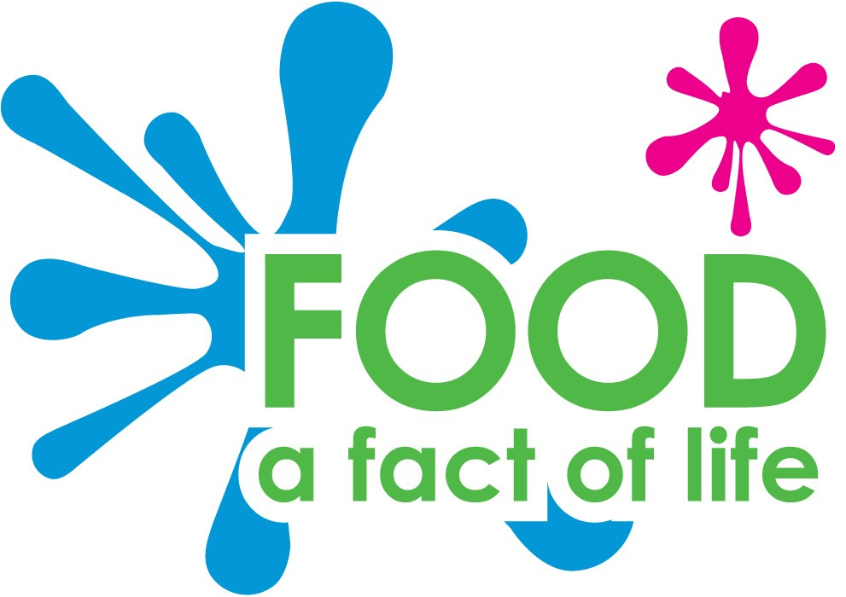

**Rice**

**India**

**Lemon**

**Argentina**



**Buffalo**

**Mozzarella**

**Italy**

**Plantain**

**Africa**



**Coconut**

**Malaysia**

**Coffee beans**

**Brazil**



**Bananas**

**Dominican**

**Republic**

**Avocado**

**Peru**



**Mango**

**Philippines**

**Watermelon**

**China**